家庭防災卡使用說明
- 家庭防災卡除印製於聯絡簿方便填寫外，應讓學生隨身攜帶，於突發狀況時能夠使用。
- 緊急聯絡人應由法定代理人或監護人填寫，得填寫父母親、監護人、親戚或前述之友人，以填寫2人以上為原則。
- 約定通訊方式:
(1)學校欄位：學校於災害發生時通知家長之約定通訊方式，該約定方式應請學校統一制定，俾對外通知家長，其中包含採用何種通訊軟體，以及設定通訊軟體群組，於家長群組統一公告（班級群組或是全校對外官方帳號），或以簡訊、社群媒體等多元方式告知家長。
(2)家庭欄位：學生本人在災害發生時聯繫家長之約定通訊方式，如網路暢通時，可採用通訊軟體；如網路不暢通時，可採簡訊等方式聯繫。約定集合場所（地點）以因應地震災害為主，得依在地化災害特性填寫或增列。
- 學校應指派人員每年定期檢查一次家庭防災卡。

家庭防災卡樣式
封面封底 | 內頁
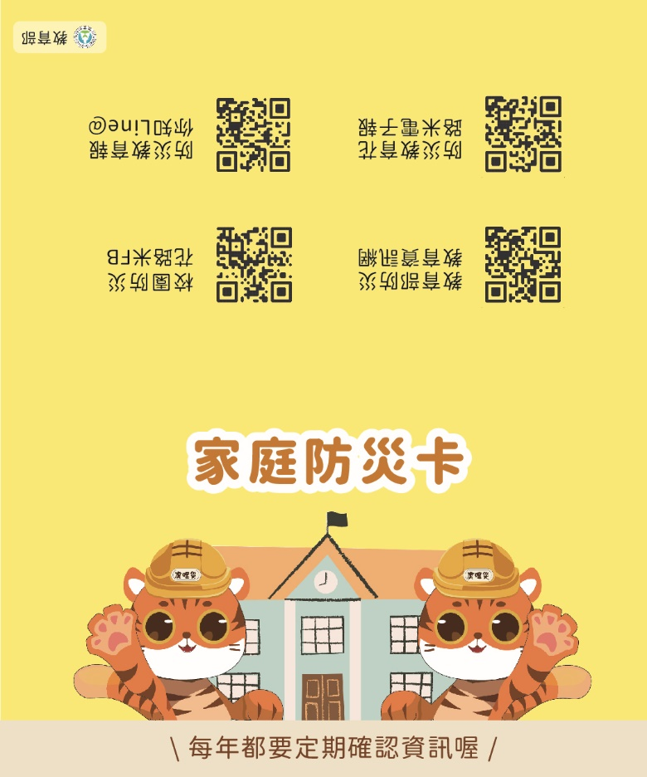 | 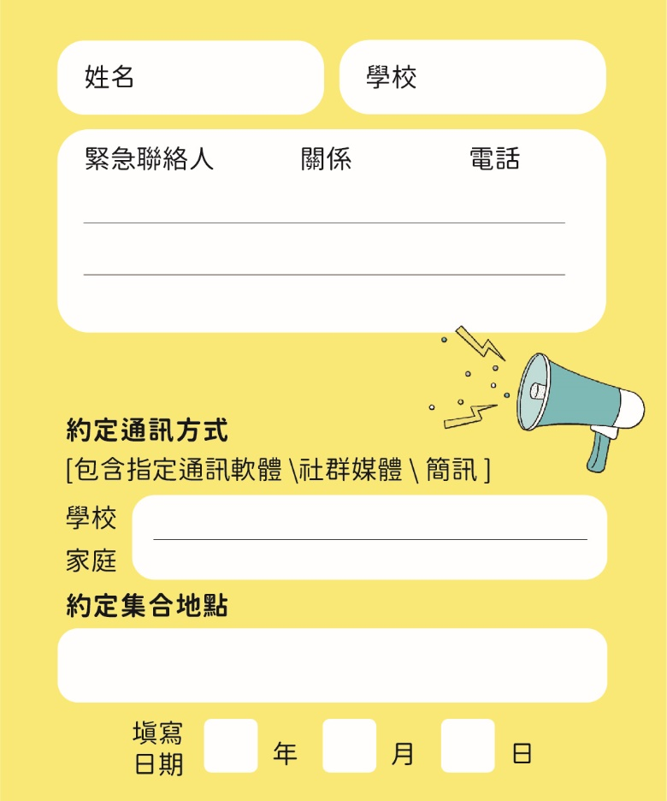
家庭防災卡填寫範例
封面封底 | 內頁
 | 